Nombre: Billy Joel Belteton

Carné: 23004361

Introducción a la Programación de Computadoras.

Sección B

Tarea 3

**Configurando Git**

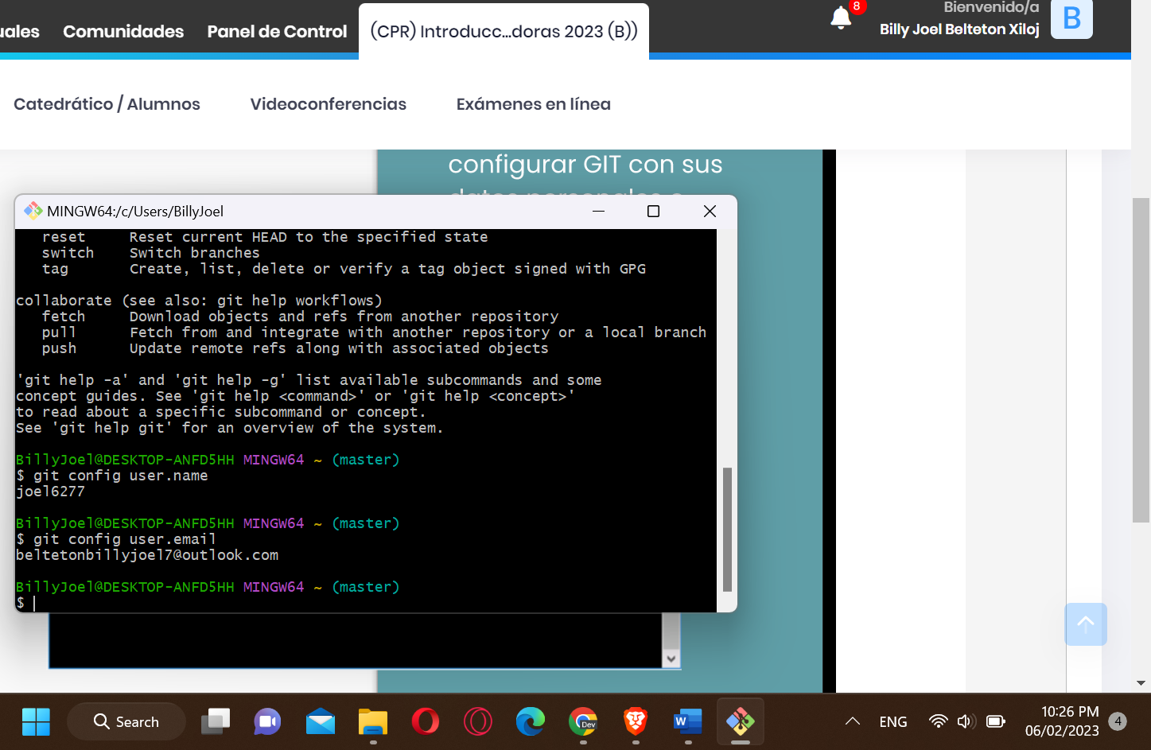

**Creando repositorio TAREAS en Github (La cuenta ya la había creado hace unos meses por lo cual no puse lo pasos en cómo la crearla):**

**

**Git remote add origin:**

**Git add:**

**

Archivo de Actividad 2 subido con éxito:

